2 метода снятия напряжения:

- Упражнения на дыхание
- Мышечная релаксация

МАОУ СОШ № 17

Как снять
эмоциональное
напряжение?!
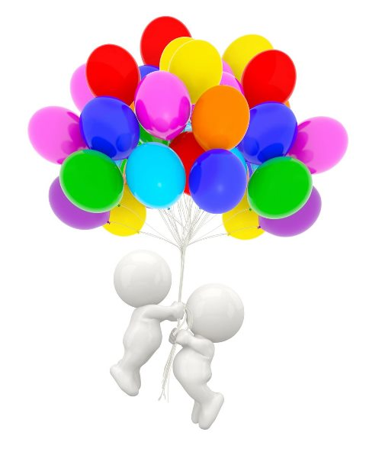

Подготовила:
педагог-психолог
Ю.А. Торосян

Упражнения на дыхание!
√ В стрессовых ситуациях дыхание учащается и организму не хватает кислорода.
√ Глубокое дыхание способствует поступлению этого жизненно важного газа в мозг и во все клетки в нужных объемах.
Упражнения:
1. Вдыхайте и выдыхайте медленно и глубоко через нос, считая при вдохе и выдохе от 1 до 4. Попробуйте расслабить плечи и верхние мышцы груди, когда дышите. Делайте это сознательно при каждом выдохе.
2. Нади Шодхана. Упражнение из йоги, которое помогает активизироваться и сосредоточиться; действует, по утверждению специалистов, как чашка кофе. Большим пальцем правой руки нужно закрыть правую ноздрю и глубоко вдохнуть через левую (у женщин наоборот – левой рукой закрыть левую ноздрю и вдохнуть через правую). На пике вдоха нужно закрыть левую (правую для женщин) ноздрю безымянным пальцем и выдохнуть.

Мышечная релаксация!
√ Этот метод включает в себя серию упражнений по произвольному напряжению и расслаблению основных мышечных групп.
Упражнение «Лимон»
Сядьте удобно: руки свободно положите на колени (ладонями вверх), плечи и голова опущены, глаза закрыты. Мысленно представьте себе, что у вас в правой руке лежит лимон. Начинайте медленно его сжимать до тех пор, пока не почувствуете, что «выжали» весь сок. Расслабьтесь. Запомните свои ощущения. Теперь представьте себе, что лимон находится в левой руке. Повторите упражнение. Вновь расслабьтесь и запомните свои ощущения. Затем выполните упражнение одновременно двумя руками. Расслабьтесь. Насладитесь состоянием покоя.
Упражнение «Сосулька» («Мороженое»)
Встаньте, закройте глаза, руки поднимите вверх. Представьте, что вы — сосулька или мороженое. Напрягите все мышцы вашего тела. Запомните эти ощущения. Замрите в этой позе на 1–2 минуты. Затем представьте, что под действием солнечного тепла вы начинаете медленно таять. Расслабляйте постепенно кисти рук, затем мышцы плеч, шеи, корпуса, ног и т.д. Запомните ощущения в состоянии расслабления. Выполняйте упражнение до достижения оптимального психоэмоционального состояния.
Упражнение «Воздушный шар»
Встаньте, закройте глаза, руки поднимите вверх, наберите воздух. Представьте, что вы — большой воздушный шар, наполненный воздухом. Постойте в такой позе 1–2 минуты, напрягая все мышцы тела. Затем представьте себе, что в шаре появилось небольшое отверстие. Медленно начинайте выпускать воздух, одновременно расслабляя мышцы тела: кисти рук, затем мышцы плеч, шеи, корпуса, ног и т.д. Запомните ощущения в состоянии расслабления. Выполняйте упражнение до достижения оптимального психоэмоционального состояния.

И наконец, при сильном нервно-психическом напряжении вы можете выполнить 20–30 приседаний либо 15–20 прыжков на месте. Данный метод снятия психоэмоционального напряжения широко используется как спортсменами, так и артистами перед ответственными выступлениями.

